2019年度

四川省攀枝花市西区

人大部门决算
目录

公开时间：2020年11月24日

第一部分 部门概况 4
一、基本职能及主要工作 4
二、机构设置 …13
第二部分 2019年度部门决算情况说明 13
一、收入支出决算总体情况说明 13
二、收入决算情况说明 14
三、支出决算情况说明 14
四、财政拨款收入支出决算总体情况说明 15
五、一般公共预算财政拨款支出决算情况说明 15
六、一般公共预算财政拨款基本支出决算情况说明 18
七、“三公”经费财政拨款支出决算情况说明 18
八、政府性基金预算支出决算情况说明 19
九、 国有资本经营预算支出决算情况说明 20
十、其他重要事项的情况说明..........................................................................20
第三部分 名词解释 27
第四部分 附件 31
附件1 31
附件2 35
第五部分 附表 38
一、收入支出决算总表
二、收入决算表
三、支出决算表
四、财政拨款收入支出决算总表
五、财政拨款支出决算明细表
六、一般公共预算财政拨款支出决算表
七、一般公共预算财政拨款支出决算明细表
八、一般公共预算财政拨款基本支出决算表
九、一般公共预算财政拨款项目支出决算表
十、一般公共预算财政拨款“三公”经费支出决算表
十一、政府性基金预算财政拨款收入支出决算表
十二、政府性基金预算财政拨款“三公”经费支出决算表
十三、国有资本经营预算支出决算表

第一部分 部门概况

一、基本职能及主要工作

（一）主要职能。
1.在本行政区域内，保证宪法、法律、行政法规和上级人民代表大会及其常务委员会决议的遵守和执行，保证国家计划和国家预算的执行；
2.审查和批准本行政区域内的国民经济和社会发展计划、预算以及它们执行情况的报告；
3.讨论、决定本行政区域内的政治、经济、教育、科学、文化、卫生、环境和资源保护、民政、民族等工作的重大事项；
4.选举本级人民代表大会常务委员会的组成人员；
5.选举区长、副区长；
6.选举本级人民法院院长和人民检察院检察长；选出的人民检察院检察长，须报经上一级人民检察院检察长提请该级人民代表大会常务委员会批准；
7.选举上一级人民代表大会代表；
8.听取和审查本级人民代表大会常务委员会的工作报告；
9.听取和审查本级人民政府和人民法院、人民检察院的工作报告。

（二）2019年重点工作完成情况。
2019年以来，区人大常委会紧紧围绕区委决策部署，认真履行职责，扎实开展各项工作，为推进美丽繁荣和谐西区建设发挥了积极作用。
1、围绕坚持党的领导，着力把牢政治方向
切实提高政治站位。坚持把深入学习贯彻习近平新时代中国特色社会主义思想和党的十九大精神作为首要政治任务，全面领会习近平总书记关于坚持和完善人民代表大会制度的重要思想，跟进学习习近平总书记对四川工作系列重要指示精神和对地方人大及其常委会工作重要指示精神，自觉用新思想指引和统领人大工作，牢固树立“四个意识”，坚定“四个自信”，坚决做到“两个维护”，始终在政治立场、政治方向、政治原则、政治道路上同以习近平同志为核心的党中央保持高度一致。坚持重大事项、重要活动、重要会议主动向区委请示报告，坚决落实区委对人大工作的要求，确保人大各项工作在区委的坚强领导下依法有序开展。
认真落实重点工作。坚持把人大工作放到全区改革发展大局中来谋划和推进，做到区委有号召，人大有响应，区委有部署，人大有落实。紧扣区委中心工作，认真落实中央、省、市重大改革部署，提请区委印发了《关于建立区人民政府向区人大常委会报告国有资产管理情况制度的意见》。紧紧围绕区委中心工作，依法讨论决定关系西区改革发展稳定大局和涉及群众切身利益、社会普遍关注的重大问题。在区委的高度重视和大力支持下，在辖区5个街道全部设立了人大工作委员会，为街道人大工作开展，加强与辖区内人大代表的联系，促进代表履职尽责提供了更好的服务保障。
依法做好人事任免。坚持党管干部和人大依法任免有机统一，严格法律知识考试、任职承诺、任免表决、颁发任命书、宪法宣誓等任免程序，依法任免国家机关工作人员93人次，任命人民陪审员57人，终止代表资格17人，接受委员辞职4人，补选出缺的市人大代表7人、区人大代表18人，实现了区委人事意图，为全区经济社会发展提供了组织保障。按照时间节点做好机构调整、人员转隶后的人事任免工作，保障了机构改革有序推进。
2、围绕加快改革发展，着力增强监督实效
加强经济运行监督。深入贯彻新发展理念，助推规划计划执行，促进经济持续向好发展。听取和审议了2019年上半年国民经济和社会发展计划执行情况的报告，针对存在问题，提出了要突出项目建设、提高经济质效、加快改革创新、着力改善民生等审议意见。听取和审议了“十三五”规划纲要实施情况的中期评估报告，提出了要加强规划引领、加快转型升级、强化要素保障、注重社会民生等审议意见。
加强财政预算审查监督。顺应预算审查监督制度改革，稳步推进预算联网监督工作，着力提高预算审查监督实效。听取和审议了2019年上半年财政预算执行情况的报告，提出了要加强财源建设、优化支出结构、深化财政改革等审议意见。听取和审议了2018年度财政预算执行及其他财政收支审计情况的报告，针对存在的问题，提出了加强审计监督工作、增强预算执行刚性、狠抓查出问题整改等审议意见。审查批准了2018年财政决算，2019年地方政府债务限额。
加强生态环保监督。忠实践行习近平生态文明思想，支持区政府严格落实中央和省关于环保督察“回头看”的各项要求，坚决打好污染防治攻坚战。对西区环境状况和环保目标完成情况开展视察调研，听取2019年度环境状况和环保目标完成情况的报告，建议区政府继续抓好中央和省级环境保护督察“回头看”反馈问题整改，坚持问题导向和目标导向，加强源头防控，广泛开展环保法等法律法规的宣传、培训、教育，加大执法力度，构建全社会共同参与环境保护的良好氛围。听取区政府贯彻执行《中华人民共和国水土保持法》情况的报告，推动该法在我区得到有效贯彻实施。
3、围绕实现全面小康，着力推动民生改善
聚焦增进民生福祉。深入镇、街道、村、社区、学校、市场、农户和企业，察看实情、座谈讨论，开展健康城市创建、高中教育发展、乡村振兴战略专题调研，听取健康城市创建、乡村振兴工作情况的报告，跟踪文化旅游发展等审议意见后续研究处理，推动相关问题得到及时有效解决。
聚焦提升公共服务和保障水平。听取和审议了人力资源社会保障公共服务体系建设情况的报告，建议加大资金、政策投入力度，加强基层平台队伍、信息交流共享、基金监管机制建设，积极开展多元化政策宣传。听取和审议了西区创建国家公共文化服务体系示范区工作情况的报告，提出了加快公共文化设施建设，强化资金人才保障，提升公共文化服务水平，用先进文化引领发展的建议。
聚焦街道行政区划调整。认真贯彻落实省委、省政府新一轮乡镇行政区划调整改革部署，深入实施新型城镇化战略和“一干多支”发展战略，听取和审议了摩梭河、陶家渡2个街道行政区划调整的报告，同意区人民政府提出的区划调整方案，提出了进一步统一思想、提高认识，严格按照法律法规和有关政策的规定，把握好思想引导、宣传教育、政策处理和维护稳定等工作环节，规范操作程序，精心组织实施的建议。
4、围绕建设法治西区，着力强化法律监督
促进依法行政。听取和审议了“最多跑一次”改革推进情况报告，建议区政府加快行政审批体制机制改革，推进“阳光式”服务，深化政务服务向基层延伸。配合市人大常委会组织开展了《四川省农村扶贫开发条例》《四川省宗教事务条例》的执法检查，针对检查中发现的问题，提出了解决建议。
促进司法公正。听取和审议了区人民检察院未成年人刑事检察工作的报告，建议进一步加强未成年人检察队伍专业化建设，完善未成年人刑事司法衔接机制，构建未成年人司法社会支持体系，加大预防未成年人犯罪法制宣传力度。听取了区人民法院贯彻执行《中华人民共和国人民陪审员法》情况的报告，提出进一步加大宣传力度，加强培训和管理，着力保障陪审员履职条件，密切与司法行政部门的配合等建议。
促进法治建设。深入开展宪法宣传教育，举办宪法学习专题讲座，组织开展宪法知识测试、第六个国家宪法日集体宣誓仪式，营造了尊崇宪法、学习宪法、遵守宪法、维护宪法、运用宪法的浓厚氛围。对全区“扫黑除恶”专项斗争工作开展调研，按照区委安排对“扫黑除恶”工作推进情况进行督查。协助开展《攀枝花市环境噪音污染防治条例（草案）》征求意见工作，汇总并反馈修改意见5条。深入落实规范性文件备案审查制度，对区人民政府制定的规范性文件进行备案审查，将区人大常委会的决议、决定报市人大常委会备案审查。细致做好人大信访工作，提高办信接访效率和水平，依法受理和督促解决了一批群众关注的突出问题，有力维护了全区社会稳定。
5、围绕发挥代表作用，着力改进代表工作
着力提升代表履职能力。邀请市人大常委会主要领导来西区作“深入学习习近平总书记关于坚持和完善人民代表大会制度的重要思想，自觉尊崇、维护宪法”专题辅导报告。通过以会代训、专题辅导、代表小组集中学习等方式，使代表熟悉人民代表大会制度理论、人大工作程序和要求。利用短信平台、微信群等新媒体，发布区委重大决策、人大工作动态、政府工作重点、代表履职信息，进一步拓宽代表知情悉政渠道。
着力拓展代表履职平台。围绕市人大常委会“巩固、完善、提升、拓展‘人大代表之家’建设”的总要求，在已建成7个“人大代表之家”和6个 “人大代表工作站”的基础上，主动对接攀煤矿区，先后在大宝鼎煤矿、小宝鼎煤矿和太平煤矿建成3个“人大代表工作室”，进一步拓展和完善了代表履职阵地，形成了点面结合、各具特色的“家”“站”“室”三级代表履职服务平台体系。2019年度，西区“深化代表工作年”工作受到市人大常委会通报表扬。
着力激发代表履职热情。常态化组织代表参与视察调研、执法检查等活动，认真听取代表的意见建议。深化拓展常委会组成人员与代表、代表与选民的联系制度，通过约见和走访代表、参加代表小组活动等方式与代表保持经常性地交流。
着力提高建议办理质量。坚持“两深化”“三见面”“四注重”工作机制。常委会听取审议代表议案建议办理情况报告，召开议案建议交办会，采取领导牵头督办、工委对口督办，整合重点督办、会议督办、现场督办、联合督办等方式，各承办单位把办理代表议案建议与转变作风、改进工作结合起来，做到件件有答复、有着落，形成了议案建议办理合力。区第十一届人民代表大会第四次会议期间代表提出的91件建议已全部按期办结并答复代表，所提建议已经解决或基本解决50件，正在解决或列入规划逐步解决19件，因条件限制或其他原因待以后解决22件，代表对建议办理的满意和基本满意率达100%。
6、围绕强化责任担当，着力加强自身建设
扎实开展“不忘初心、牢记使命”主题教育。按照中央和省、市、区委的总体安排，围绕守初心、担使命，找差距、抓落实的总要求，紧盯理论学习有收获、思想政治受洗礼、干事创业敢担当、为民服务解难题、清正廉洁作表率的具体目标，突出人大工作主线、人大机关特色、人大代表底色，扎实开展“不忘初心、牢记使命”主题教育。坚持读原著、学原文、悟原理，认真领悟习近平新时代中国特色社会主义思想；围绕全区中心工作和人大履职实践，认真开展调研，形成高质量调研报告6篇；按照“四个对照、四个找一找”的要求，深刻检视剖析，共查找出12个方面36个具体问题，形成问题清单，制定整改方案，落实整改责任，以整改促工作、促建设。
突出思想政治建设。始终把党的思想政治建设放在首位，深入学习贯彻习近平新时代中国特色社会主义思想，切实增强“四个意识”，坚定“四个自信”，做到“两个维护”，以理论清醒保证政治坚定，以思想自觉引领行动自觉。认真落实重大事项请示报告制度，建立并严格执行《区人大常委会党组向区委请示报告重大事项清单》，常委会重要会议和活动事前向区委请示，工作中遇到的重大问题、形成的重要文件及时向区委报告，把党的领导落实到人大依法履职的全过程。坚持民主集中制，充分发挥人大常委会党组在人大工作中的领导作用。经区委同意，设立了区人大常委会机关党组，通过建章立制、促进规范运行，接受区委第二巡察组巡察，巡察反馈问题已全面整改落实。
加强党风廉政建设。认真贯彻落实中央和省、市、区委关于全面从严治党各项决策部署，深入开展党风廉政建设和反腐败斗争，全面落实党建和党风廉政建设主体责任，始终把政治纪律和政治规矩挺在前面，持之以恒改进作风，常委会风清气正、团结务实的良好局面不断巩固和发展。结合主题教育，扎实开展对照党章党规找差距，坚持把抓好蒲波、彭宇行、侯晓春严重违纪违法案件“以案促改”工作与人大机关自身建设、主题教育整改落实、年度工作任务完成结合起来，切实增强了人大工作的整体实效。
加强宣传调研工作。认真履行意识形态工作主体责任，不断加强人大宣传工作，在国家级、省级、市级媒体刊发宣传西区、西区人大和代表风采的稿件30多篇次，两篇稿件分别获得“第27届攀枝花人大新闻奖”二等奖、三等奖。2019 年，区人大常委会获全省宣传人民代表大会制度工作先进单位、《人民权力报》《民主法治建设杂志》宣传发行工作先进单位、攀枝花人大新闻宣传工作一等奖，3名同志分别被评为全省人大新闻宣传发行工作先进个人、《攀枝花市第十届人大代表履职实录》编纂工作先进个人。始终把调查研究作为做好人大工作的基本功，常委会每次审议都建立在深入细致的调查研究基础之上，深入基层、深入实际、掌握实情、找准问题，形成高质量调研报告，提高审议质量，为区委、政府提供了决策参考。

二、机构设置
攀枝花市西区人民代表大会常务委员会办公室没有下属二级单位。

第二部分 2019年度部门决算情况说明
- 收入支出决算总体情况说明
2019年度收、支总计543.14万元。与2018年相比，收、支总计各减少44.75万元，下降8%。主要变动原因是基本支出和项目支出经费减少。

（图1：收、支决算总计变动情况图）
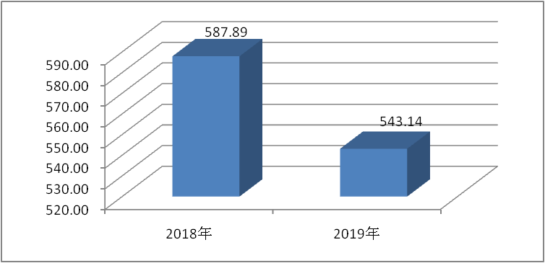

- 收入决算情况说明
2019年本年收入合计363.46万元，其中：一般公共预算财政拨款收入363.45万元，占100%；其他收入0.01万元，占0%。
（图2：收入决算结构图）

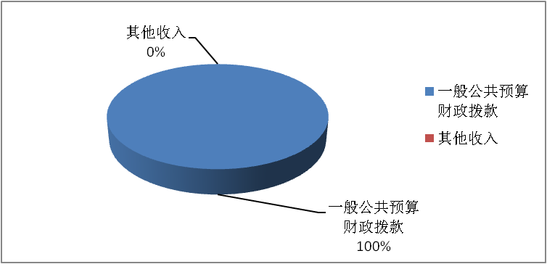

- 支出决算情况说明

2019年本年支出合计527.73万元，其中：基本支出441.06万元，占84%；项目支出86.67万元，占16%。

（图3：支出决算结构图）
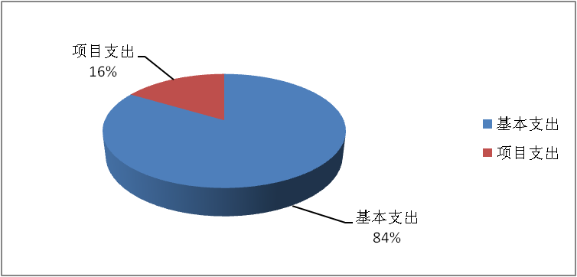

四、财政拨款收入支出决算总体情况说明
2019年财政拨款收、支总计542.97万元。与2018年相比，财政拨款收、支总计各减少44.77万元，下降8%。主要变动原因是基本支出和项目支出经费减少。
（图4：财政拨款收、支决算总计变动情况）
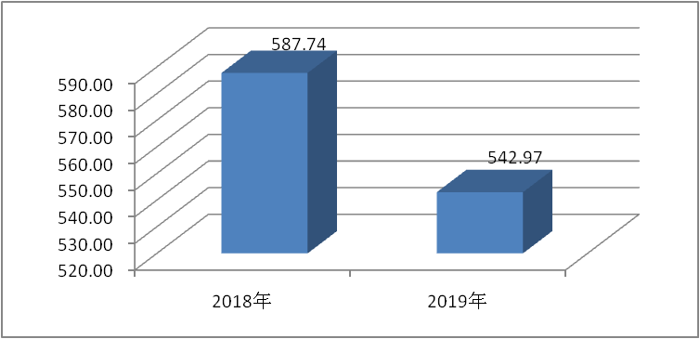

五、一般公共预算财政拨款支出决算情况说明

（一）一般公共预算财政拨款支出决算总体情况
2019年一般公共预算财政拨款支出527.72万元，占本年支出合计的100%。与2018年相比，一般公共预算财政拨款减少49.74万元，下降9%。主要变动原因是基本支出和项目支出经费减少。
（图5：一般公共预算财政拨款支出决算变动情况）
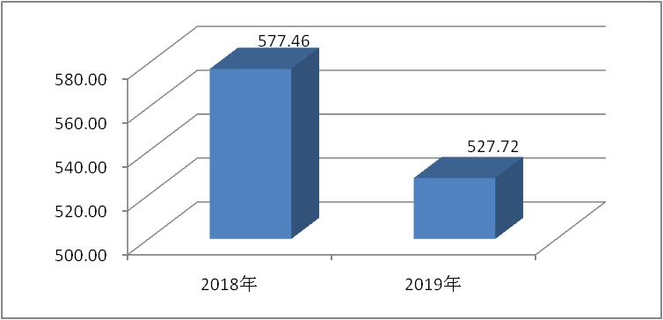

（二）一般公共预算财政拨款支出决算结构情况
2019年一般公共预算财政拨款支出527.72万元，主要用于以下方面:一般公共服务（类）支出403.33万元，占76%；社会保障和就业（类）支出65.95万元，占13%；卫生健康支出（类）23.13万元，占4%；住房保障支出（类）35.31万元，占7%。
（图6：一般公共预算财政拨款支出决算结构）
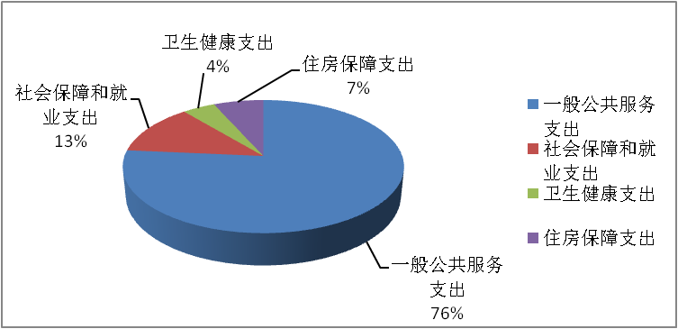

（三）一般公共预算财政拨款支出决算具体情况

2019年一般公共预算支出决算数为527.72万元，完成预算109.35%。其中：
1.一般公共服务（类）人大事务（款）行政运行（项）: 支出决算为283.44万元，完成预算150%，决算数大于预算数的主要原因是今年部分预算收入调整为存量资金安排的上年结转资金形成的；一般行政管理事务（项）: 支出决算为81.84万元，全部为使用上年结转资金形成的支出；人大立法（项）: 支出决算为0.50万元，完成预算100%；人大代表履职能力提升（项）: 支出决算为0.03万元，全部为使用上年结转资金形成的支出；代表工作（项）: 支出决算为4.30万元，完成预算46%，决算数小于预算数的主要原因是项目工作未完经费结转下年；事业运行（项）:支出决算为33.22万元，完成预算111%，决算数大于预算数的主要原因是今年部分预算收入调整为存量资金安排的上年结转资金形成的。
2.社会保障和就业（类）行政事业单位离退休（款）未归口管理的行政单位离退休（项）:支出决算为16.23万元，完成预算100%；机关事业单位基本养老保险缴费支出（项）:支出决算为27.03万元，完成预算100%；机关事业单位职业年金缴费支出（项）:支出决算为3.40万元，完成预算100%。抚恤（款）死亡抚恤（项）:支出决算为19.29万元，完成预算100%。
3.医疗卫生与计划生育（类）行政事业单位医疗（款）行政单位医疗（项）:支出决算为18.11万元，完成预算100%； 事业单位医疗（项）:支出决算为2.09万元，完成预算100%；
公务员医疗补助（项）:支出决算为2.93万元，完成预算100%。
4. 住房保障支出（类）住房改革支出（款）住房公积金（项）:支出决算为35.31万元，完成预算100%。

六、一般公共预算财政拨款基本支出决算情况说明
2019年一般公共预算财政拨款基本支出441.05万元，其中：
人员经费400.44万元，主要包括：基本工资、津贴补贴、奖金、伙食补助费、绩效工资、机关事业单位基本养老保险缴费、职业年金缴费、其他社会保障缴费、其他工资福利支出、离休费、退休费、抚恤金、生活补助、医疗费补助、奖励金、住房公积金、其他对个人和家庭的补助支出等。
日常公用经费40.61万元，主要包括：办公费、印刷费、咨询费、手续费、水费、电费、邮电费、取暖费、物业管理费、差旅费、因公出国（境）费用、维修（护）费、租赁费、会议费、培训费、公务接待费、劳务费、委托业务费、工会经费、福利费、公务用车运行维护费、其他交通费、税金及附加费用、其他商品和服务支出、办公设备购置、专用设备购置、信息网络及软件购置更新、其他资本性支出等。

七、“三公”经费财政拨款支出决算情况说明

（一）“三公”经费财政拨款支出决算总体情况说明
2019年“三公”经费财政拨款支出决算为0.51万元，完成预算100%，决算数与预算数持平。

（二）“三公”经费财政拨款支出决算具体情况说明
2019年“三公”经费财政拨款支出决算中，因公出国（境）费支出决算0万元，占0%；公务用车购置及运行维护费支出决算0万元，占0%；公务接待费支出决算0.51万元，占100%。具体情况如下：
1.因公出国（境）经费支出0万元，完成预算0%。全年安排因公出国（境）团组0次，出国（境）0人。因公出国（境）支出决算与2018年一样为0万元。
2.公务用车购置及运行维护费支出0万元,完成预算0%。公务用车购置及运行维护费支出决算与2018年一样为0万元。
其中：公务用车购置支出0万元。
公务用车运行维护费支出0万元。
3.公务接待费支出0.51万元，完成预算100%。公务接待费支出决算比2018年减少0.25万元，下降33%。主要原因是严格控制接待范围、接待人次、接待标准。其中：
国内公务接待支出0.51万元，主要用于执行公务、开展业务活动开支的用餐费。国内公务接待3批次，57人次，共计支出0.51万元，具体内容包括：建设“四讲四有”人大机关工作0.11万元，考察新时期县乡人大工作0.40万元。

外事接待支出0万元，外事接待0批次，0人。

八、政府性基金预算支出决算情况说明
2019年政府性基金预算拨款支出0万元。

- 国有资本经营预算支出决算情况说明
2019年国有资本经营预算拨款支出0万元。

十、其他重要事项的情况说明

（一）机关运行经费支出情况
2019年，本单位机关运行经费支出40.61万元，比2018年增加10.96万元，增长37%，主要原因是印刷费、邮电费、差旅费等增加。

（二）政府采购支出情况
2019年，本单位政府采购支出总额12.60万元，其中：政府采购货物支出12.60万元、政府采购工程支出0万元、政府采购服务支出0万元。主要用于办公设备更新、补充。授予中小企业合同金额12.60万元，占政府采购支出总额的100%，其中：授予小微企业合同金额12.60万元，占政府采购支出总额的100%。

（三）国有资产占有使用情况
截至2019年12月31日，本单没有公务车辆。也没有单价50万元以上通用设备和单价100万元以上专用设备。

（四）预算绩效管理情况。
根据预算绩效管理要求，本部门（单位）在年初预算编制阶段，组织对“代表活动经费”“人代会会议经费”“工委会经费”“信访专项经费”“监督体系建设经费”项目开展了预算事前绩效评估，对5个项目编制了绩效目标，预算执行过程中，选取5个项目开展绩效监控，年终执行完毕后，对5个项目开展了绩效目标完成情况自评。
本部门按要求对2019年部门整体支出开展绩效自评，从评价情况来看，区人大常委会坚定以习近平新时代中国特色社会主义思想为指导，深入学习贯彻党的十九大和十九届二中、三中、四中全会精神，全面落实中央和省委、市委、区委要求，紧紧围绕全区工作大局，团结和依靠全体代表，认真履行宪法和法律赋予的各项职权。本部门还自行组织了5个项目支出绩效评价，从评价情况来看7个工作机构召开会议、开展培训，保障日常工作顺利开展，保证市代表，区代表培训，学习，优化代表履职服务保障，丰富闭会期间代表活动，监督代表建议意见办理。监督经费使用合理化，避免浪费。
1.项目绩效目标完成情况。
本单位按要求对2019年部门整体支出开展绩效自评，从评价情况来看整体完成了预算绩效较好。在2019年度部门决算中反映“代表活动经费”“人代会会议经费”“工委会经费”“信访专项经费”“监督体系建设经费” 5个项目绩效目标实际完成情况。
（1）代表活动经费绩效目标完成情况综述。项目全年预算数38万元，执行数为30.2万元，完成预算的79.47%。通过项目实施，制定人大代表培训工作计划，组织96人次代表参加国家、省、市各级人大集中培训，组织6名代表小组联络员赴深圳培训基地开展履职培训。按期办结91件代表建议，同时为代表订阅了人民权力报等刊物。加强对代表履职情况的监督，组织第二批47名区人大代表和20名镇人大代表向选区选民述职，接受选民评议，确保本届内实现代表述职全覆盖，让代表履职始终置于选民的监督之下，增强了代表服务选民的责任意识。各级代表在扶贫帮困主战场挥洒辛勤汗水，在经济建设一线留下坚实脚印，在引领社会风尚中展现风采，为全区经济社会持续健康发展作出重要贡献。发现的主要问题：部分代表参与积极性不够高。下一步改进措施：健全相关制度，提高代表积极性和主动性。
（2）人代会会议经费绩效目标完成情况综述。项目全年预算数25万元，执行数为24.84万元，完成预算的99.36%。通过项目实施，召开区十一届四次人大会议一次，发现的主要问题：参会人数多，会议所需印制材料较多。下一步改进措施：节约成本，减少支出。
（3）工委会经费绩效目标完成情况综述。项目全年预算数4万元，执行数为3.98万元，完成预算的99.5%。通过项目实施，紧扣区委中心工作，研究制定区人大常委会2019年度工作要点，确定32项重点任务。深入开展重点工业项目、道路交通建设、文明城市创建等调研视察，圆满完成第三轮国家卫生城市复审、民生及社会事业重点项目、棚户区改造等工作督导，推动区委重大决策部署落地落实。发现的主要问题：工作方法创新不足。下一步改进措施：进一步加强学习，不断提升工作本领和能力。
（4）信访专项经费绩效目标完成情况综述。项目全年预算数3万元，执行数为3万元，完成预算的100%。通过项目实施，常委会班子成员定期参与接待群众上访，依法受理和督促解决信访突出问题。扎实开展代表小组、代表接待日等活动，代表联系群众1060人次，为群众反映问题238个、提建议144条，帮群众办实事285件，协调资金及捐款捐物27.88万元，资助贫困学生51名，为贫困群众提供就业岗位192个，提扶贫帮困建议49条。发现的主要问题：自身建设仍待加强。下一步改进措施：进一步提高履职能力。
（5）监督体系建设经费项目绩效目标完成情况综述。项目全年预算数10万元，执行数为9.82万元，完成预算的98.2%。通过项目实施，综合运用听取和审议专项工作报告、调研视察、专题询问、执法检查、规范性文件备案审查等方式，着力增强人大监督工作的针对性和实效性。全年共召开常委会会议13次，主任会议13次，组织调研视察9次，开展执法检查2次，听取审议专项工作报告17个，作出决议、决定12个，提出审议意见7项。发现的主要问题：灵活运用监督方式的措施还不多。下一步改进措施：采取多种方式，进一步增强监督实效。

项目支出绩效目标完成情况表
(2019年度)
项目名称 |  |  | 1.人大会议经费；2.人大监督经费；3.人大代表履职能力提升经费；4.代表工作经费；5.人大信访工作专项经费
预算单位 |  |  | 西区人大
预算执行情况(万元) | 预算数: |  | 80万元 |  | 执行数: | 71.84万元
预算执行情况(万元) | 其中-财政拨款: |  | 71.84万元 |  | 其中-财政拨款: | 71.84万元
预算执行情况(万元) | 其它资金: |  | 0 |  | 其它资金: | 0
年度目标完成情况 | 预期目标 |  |  |  | 实际完成目标
年度目标完成情况 | 全面落实中央和省委、市委、区委要求，紧紧围绕全区工作大局，团结和依靠全体代表，认真履行宪法和法律赋予的各项职权。 |  |  |  | 全年共召开常委会会议13次，主任会议13次，组织调研视察9次，开展执法检查2次，听取审议专项工作报告17个，作出决议、决定12个，提出审议意见7项，依法任免国家机关工作人员93人（次），较好地完成了区十一届人大四次会议确定的各项任务。
绩效指标完成情况 | 一级指标 | 二级指标 |  | 三级指标 | 预期指标值(包含数字及文字描述) | 实际完成指标值(包含数字及文字描述)
绩效指标完成情况 | 项目完成指标 | 加强服务管理，充分发挥代表作用 |  | 着力加强服务管理，充分发挥代表主体作用 | 组织代表开展集中视察、专题调研 | 组织96人次代表参加国家、省、市各级人大集中培训，组织6名代表小组联络员赴深圳培训基地开展履职培训。按期办结91件代表建议。
绩效指标完成情况 | 项目完成指标 | 召开人大会议 |  | 召开人大会议一次 | 顺利召开区十一届人大四次会议 | 顺利召开人大会议，全面完成了区十一届人大四次会议确定的各项任务。
绩效指标完成情况 | 项目完成指标 | 按质按量完成任务目标 |  | 按质按量完成任务目标 | 紧扣区委中心工作，研究制定区人大常委会2019年度工作要点，圆满完成各项工作任务 | 确定32项重点任务，深入开展重点工业项目、道路交通建设、文明城市创建等调研视察，推动区委重大决策部署落地落实。
绩效指标完成情况 | 项目完成指标 | 有序推进信访工作开展 |  | 信访工作取得成效，群众满意率高 | 保证了信访工作正常有序开展，取得了较好效果 | 常委会班子成员定期参与接待群众上访，依法受理和督促解决信访突出问题。扎实开展代表小组、代表接待日等活动，代表联系群众1060人次，为群众反映问题238个、提建议144条，帮群众办实事285件，协调资金及捐款捐物27.88万元，资助贫困学生51名，为贫困群众提供就业岗位192个，提扶贫帮困建议49条。
绩效指标完成情况 | 项目完成指标 | 紧紧围绕区委重大决策部署，认真履行宪法和法律赋予人大的工作职责。 |  | 着力加强监督实效，依法推进工作开展 | 紧紧围绕市委、区委的决策部署和市人大常委会的工作安排，圆满完成区人大常委会重点工作任务。 | 全年共召开常委会会议13次，主任会议13次，组织调研视察9次，开展执法检查2次，听取审议专项工作报告17个，作出决议、决定12个，提出审议意见7项。
绩效指标完成情况 | 效益指标 | 着力加强服务管理，充分发挥代表作用 |  | 着力加强服务管理，充分发挥代表主体作用 | 深入推进“代表之家”“代表工作站（室）”建设，充分发挥其职能作用。 | 巩固“代表工作年”成果，深入推进“代表之家”“代表工作站（室）”建设，充分发挥其职能作用。
绩效指标完成情况 | 效益指标 | 圆满召开人大会议 |  | 圆满召开人大会议 | 顺利召开区十一届人大四次会议，全面完成各项任务 | 顺利召开区十一届人大四次会议，全面完成确定的各项任务
绩效指标完成情况 | 效益指标 | 认真履行职责，扎实开展各项工作 |  | 依法履职行权，扎实开展各项工作 | 紧扣区委中心工作，推动区委重大决策部署落地落实。 | 坚决落实区委对人大工作的要求，确保人大各项工作在区委的坚强领导下依法有序开展。
绩效指标完成情况 | 效益指标 | 依法受理和督促解决信访突出问题。 |  | 依法受理和督促解决信访突出问题。 | 常委会班子成员定期参与接待群众上访，信访工作顺利开展。 | 常委会班子成员定期参与接待群众上访，扎实开展代表小组、代表接待日等活动，信访工作顺利开展。
绩效指标完成情况 | 效益指标 | 依法行使人大监督职权，扎实开展各项工作。 |  | 严格按照法定程序，扎实开展各项工作。 | 紧紧围绕区委的决策部署，依法行使人大监督职权，扎实开展各项工作。 | 紧紧围绕区委的决策部署，通过法定程序，认真履行职责，扎实开展各项工作。
绩效指标完成情况 | 满意度指标 | 紧紧围绕区委重大决策部署，圆满完成各项工作任务，提升群众满意度。 |  | 紧紧围绕区委重大决策部署，认真履行工作职责，圆满完成各项工作任务，不断提升群众满意度。 | 全面完成了区十一届人大四次会议确定的各项任务，为全区经济社会持续健康发展作出了积极贡献。不断提升群众满意度。 | 全面完成了区十一届人大四次会议确定的各项任务，认真履行宪法和法律赋予人大的工作职责，为全区经济社会持续健康发展作出了积极贡献。不断提升群众满意度。

2.部门绩效评价结果。
本部门按要求对2019年部门整体支出绩效评价情况开展自评，《西区人大2019年部门整体支出绩效评价报告》见附件（附件1）。
本部门自行组织对人代会会议经费开展了绩效评价，《人代会会议项目2019年绩效评价报告》见附件（附件2）。（非涉密部门均需公开部门整体支出评价报告，部门自行组织的绩效评价情况根据部门实际公开，若未组织项目绩效评价，则只需说明部门整体支出绩效评价情况）

- 名词解释

1.财政拨款收入：指单位从同级财政部门取得的财政预算资金。
2.事业收入：指事业单位开展专业业务活动及辅助活动取得的收入。
3.经营收入：指事业单位在专业业务活动及其辅助活动之外开展非独立核算经营活动取得的收入。
4.其他收入：指单位取得的除上述收入以外的各项收入。主要是利息收入。
5.用事业基金弥补收支差额：指事业单位在当年的财政拨款收入、事业收入、经营收入、其他收入不足以安排当年支出的情况下，使用以前年度积累的事业基金（事业单位当年收支相抵后按国家规定提取、用于弥补以后年度收支差额的基金）弥补本年度收支缺口的资金。
6.年初结转和结余：指以前年度尚未完成、结转到本年按有关规定继续使用的资金。
7.结余分配：指事业单位按照事业单位会计制度的规定从非财政补助结余中分配的事业基金和职工福利基金等。
8、年末结转和结余：指单位按有关规定结转到下年或以后年度继续使用的资金。
9.一般公共服务支出（类）人大事务（款）行政运行（项）：反映行政单位（包括实行公务员管理的事业单位）的基本支出；一般行政管理事务（项）：反映行政单位（包括实行公务员管理的事业单位）未单独设置项级科目的其他项目支出；人大会议（项）：反映各级人大召开人民代表大会等专门会议的支出；人大监督（项）：反映各级人大开展监督工作的支出；人大代表履职能力提升（项）：反映各级人大为提高代表履职能力所发生的各项支出；代表工作（项）：反映人大代表开展各类视察等方面的支出；人大信访工作（项）：反映各级人大处理来信来访工作的支出；事业运行（项）：反映事业单位的基本支出，不包括行政单位（包括实行公务员管理的事业单位）后勤服务中心、医务室等附属事业单位。
10.社会保障和就业（类）行政事业单位离退休（款）未归口管理的行政单位离退休（项）：反映未实行归口管理的行政单位（包括实行公务员管理的事业单位）开支的离退休支出；机关事业单位基本养老保险缴费支出（项）：反映机关事业单位实施养老保险制度由单位缴纳的基本养老保险费支出；机关事业单位职业年金缴费支出（项）：反映机关事业单位实施养老保险制度由单位实际缴纳的职业年金支出。抚恤（款）死亡抚恤（项）：反映按规定用于烈士和牺牲、病故人员家属的一次性和定期抚恤金以及丧葬补助费。
11.医疗卫生与计划生育支出（类）行政事业单位医疗（款）行政单位医疗（项）：反映财政部门集中安排的行政单位基本医疗保险缴费经费，未参加医疗保险的行政单位的公费医疗经费，按国家规定享受离退休人员、红军老战士待遇人员的医疗经费；事业单位医疗（项）：反映财政部门集中安排的事业单位基本医疗保险缴费经费，未参加医疗保险的事业单位公费医疗经费，按国家规定享受离休人员待遇人员的医疗经费；公务员医疗补助（项）：反映财政部门集中安排的公务员医疗补助经费。
12. 住房保障支出（类）住房改革支出（款）住房公积金（项）：反映行政事业单位按人力资源和社会保障部、财政部规定的基本工资和津贴补贴以及规定比例为职工缴纳的住房公积金。
13.基本支出：指为保障机构正常运转、完成日常工作任务而发生的人员支出和公用支出。
14.项目支出：指在基本支出之外为完成特定行政任务和事业发展目标所发生的支出。
15.经营支出：指事业单位在专业业务活动及其辅助活动之外开展非独立核算经营活动发生的支出。
16.“三公”经费：指部门用财政拨款安排的因公出国（境）费、公务用车购置及运行费和公务接待费。其中，因公出国（境）费反映单位公务出国（境）的国际旅费、国外城市间交通费、住宿费、伙食费、培训费、公杂费等支出；公务用车购置及运行费反映单位公务用车车辆购置支出（含车辆购置税）及租用费、燃料费、维修费、过路过桥费、保险费等支出；公务接待费反映单位按规定开支的各类公务接待（含外宾接待）支出。
17.机关运行经费：为保障行政单位（含参照公务员法管理的事业单位）运行用于购买货物和服务的各项资金，包括办公及印刷费、邮电费、差旅费、会议费、福利费、日常维修费、专用材料及一般设备购置费、办公用房水电费、办公用房取暖费、办公用房物业管理费、公务用车运行维护费以及其他费用。

第四部分 附件

附件1

攀枝花市西区人大常委会办公室
2019年部门整体支出绩效评价报告

一、部门（单位）概况
（一）机构组成。
西区人大常委会工作机构为“二室五委”，即办公室、政策研究室、法制工作委员会、财政经济工作委员会、教育科学文化卫生工作委员会、人事代表工作委员会、农业林业环境保护工作委员会。
- 机构职能。
1.在本行政区域内，保证宪法、法律、行政法规和上级人民代表大会及其常务委员会决议的遵守和执行，保证国家计划和国家预算的执行；
2.审查和批准本行政区域内的国民经济和社会发展计划、预算以及它们执行情况的报告；
3.讨论、决定本行政区域内的政治、经济、教育、科学、文化、卫生、环境和资源保护、民政、民族等工作的重大事项；
4.选举本级人民代表大会常务委员会的组成人员；
5.选举区长、副区长；
6.选举本级人民法院院长和人民检察院检察长；选出的人民检察院检察长，须报经上一级人民检察院检察长提请该级人民代表大会常务委员会批准；
7.选举上一级人民代表大会代表；
8.听取和审查本级人民代表大会常务委员会的工作报告；
9.听取和审查本级人民政府和人民法院、人民检察院的工作报告。
（三）人员概况。
核定行政编制13名，其中单列行政编制5名（常委会副主任）；后勤事业编制3名；聘用人员编制1名。年末实有行政人员13人，事业人员3人，聘用人员1人。
二、部门财政资金收支情况
（一）部门财政资金收入情况。
2019年财政拨款收入363.45万元，其中：一般公共预算财政拨款收入363.45万元，政府性基金预算财政拨款收入0万元。
（二）部门财政资金支出情况。
2019年财政拨款支出527.72万元，其中：一般公共预算财政拨款支出527.72万元，政府性基金预算财政拨款支出0万元。
三、部门整体预算绩效管理情况
（一）部门预算管理。
参照以往年度预决算工作的基础上，结合人大机关工作实际，制定2019年项目绩效目标。为保证目标任务完成，在与相关委室充分沟通的情况下制定了预算方案，经领导研究后报区财政；自收到区财政预算批复之日起，严格预算执行，严控支出，适时进行预算动态调整，以预算执行进度推进工作完成的进度，确保人大机关各项工作有序开展。2019年圆满完成了各项目标任务，预算完成情况较好，无违规情况发生。
（二）结果应用情况。
按照“预算编制有目标、预算执行有监控、预算完成有评价、评价结果有反馈、反馈结果有应用”的全过程预算管理绩效机制，在接到区财政通知2019年部门决算数据批复下达后，人大机关及时开展部门项目绩效自评，着手做好绩效目标公开和自评公开工作，认真对待评价结果整改，充分运用好评价结果，为2020年工作取得更好的成效奠定基础。
四、评价结论及建议
（一）评价结论
2019年，人大机关确定对5个项目进行了绩效评价，确定5个项目能够完成，绩效目标完成情况较好。“代表活动经费”“人代会会议经费”“工委会经费”“信访专项经费”“监督体系建设经费”
（1）代表活动经费绩效目标为组织培训、召开各类会议、视察、调研、报刊订阅等，2019年完成了年初目标任务，与目标任务无偏差。
（2）人代会会议经费绩效目标为完成全年召开人民代表大会1次，2019年完成了年初目标任务，与目标任务无偏差。
（3）工委会经费绩效目标为开展培训、视察、调研、召开会议、履职监督等，2019年完成了年初目标任务，与目标任务无偏差。
（4）信访专项经费绩效目标为完成全年信访事项办理，2019年完成了年初目标任务，与目标任务无偏差。
（5）监督体系建设经费绩效目标为开展执法检查、专题调研、法律监督、财经审计监督、生态环保监督等，2019年完成了年初目标任务，与目标任务无偏差。
（二）存在问题
1.预算编制时间短，任务重，需要财政做更系统的培训和指导。
2.绩效从制定、评价到使用都缺少系统性训练。
3.预算编制的合理性需要提高。
（三）改进建议。
加强预算编制的合理性，平衡预算配置。加强对预算编制和绩效的培训，绩效不仅是在绩效填报上培训，还需要从绩效编制、绩效编制、绩效评价（自评和第三方评价）、绩效结果应用上做一体化培训，促进绩效系统的成熟和稳定。

附件2

人代会会议项目2019年绩效评价报告

一、项目概况
（一）项目基本情况。
1．圆满完成区十一届人大四次会议工作。
2．资金申报的依据：《中华人民共和国地方各级人民代表大会和地方各级人民政府组织法》。
（二）项目绩效目标。
1.听取和审查攀枝花市西区人民政府工作报告；
2.审查和批准攀枝花市西区2018年国民经济和社会发展计划执行情况及2019年计划草案的报告；
3.审查攀枝花市西区2018年财政预算执行情况和2019年财政预算草案的报告，批准2019年区本级财政预算；
4.听取和审查攀枝花市西区人民代表大会常务委员会工作报告；
5.听取和审查攀枝花市西区人民法院工作报告；
6.听取和审查攀枝花市西区人民检察院工作报告；
7.选举事项；
8.其他。
二、项目资金申报及使用情况
项目资金申报25万元，区财政下达预算25万元，执行数为24.84万元，完成预算的99.36%。
三、项目绩效情况
（一）项目完成情况。
圆满完成了区十一届人大四次会议确定的各项工作任务。
（二）项目效益情况。
依法组织召开区十一届人大四次会议，组织代表认真审查了攀枝花市西区人民政府工作报告、攀枝花市西区2018年国民经济和社会发展计划执行情况及2019年计划草案的报告、西区2018年财政预算执行情况和2019年财政预算草案的报告、攀枝花市西区人民代表大会常务委员会工作报告、攀枝花市西区人民法院工作报告、攀枝花市西区人民检察院工作报告；形成决议6个，有力推动西区转型发展、高质量发展。依法补选区十一届人大常委会委员。办结代表建议案。
四、评价结论及建议
（一）评价结论。
全面完成了区十一届人大四次会议确定的各项任务，辖区群众满意度较高。
（二）存在的问题。
要撰写好部门项目绩效整体评价报告、项目目标绩效自评报告等有一定的难度。
（三）相关建议。
为更好地做好此项工作，建议省、市、区三级财政部门适时举办培训讲座，加强工作指导。

第五部分 附表

一、收入支出决算总表

二、收入决算表

三、支出决算表

四、财政拨款收入支出决算总表

五、财政拨款支出决算明细表

六、一般公共预算财政拨款支出决算表

七、一般公共预算财政拨款支出决算明细表

八、一般公共预算财政拨款基本支出决算表

九、一般公共预算财政拨款项目支出决算表

十、一般公共预算财政拨款“三公”经费支出决算表

十一、政府性基金预算财政拨款收入支出决算表

十二、政府性基金预算财政拨款“三公”经费支出决算表

十三、国有资本经营预算支出决算表

